Drupal环境安装说明
year.chen@gmail.com
2013-03-26

- 下载php,笔者这里使用的版本是php-5.4.13,注意windows下下载地址与unix下并不一样，如下地址是windows下的下载地址,请选择VC9 x86 Thread Safe版本: http://windows.php.net/download/#php-5.4

- 下载Apache2.2,依然windows和unix不一致，注意下载地址，笔者下载的地址如下: http://www.apache.org/dyn/closer.cgi/httpd/binaries/win32/

- 下载Drupal,笔者使用的版本是7.21,下载地址如下: http://drupal.org/download

- 配置php,首先解压下载的php-5.4.13-Win32-VC9-x86.zip，比如笔者解压在B盘,在环境变量的path里面加上php的路径，需要增加如下2个路径B:\php-5.4.13;B:\php-5.4.13\ext;

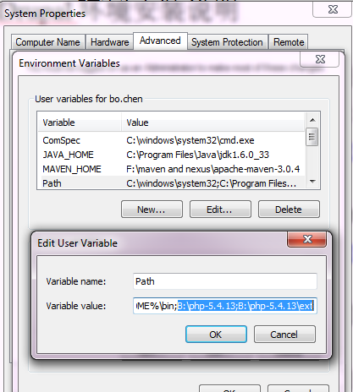

- 运行httpd-2.2.21-win32-x86-openssl-0.9.8r.msi,安装httpserver，笔者安装在B:\Apache2.2,
- 配置apache httpserver
配置文件在如下路径B:\Apache2.2\conf\ httpd.conf，查找LoadModule,在最后增加运行php的配置:
LoadModule php5_module B:/php-5.4.13/php5apache2_2.dll
PHPIniDir "B:/php-5.4.13"
( 如果找不到php5apache2_2.dll则下载的php版本不对，请下载对应的版本，应该是VC9 Thread Safe的版本.)
搜索AddType,增加如下代码:
AddType application/x-httpd-php .php
AddType application/x-httpd-php .htm

- 将drupal-7.21.tar.gz解压到B:\Apache2.2\htdocs下，修改文件夹名为drupal
- 启动httpserver
- 运行如下url: http://localhost/drupal/install.php
